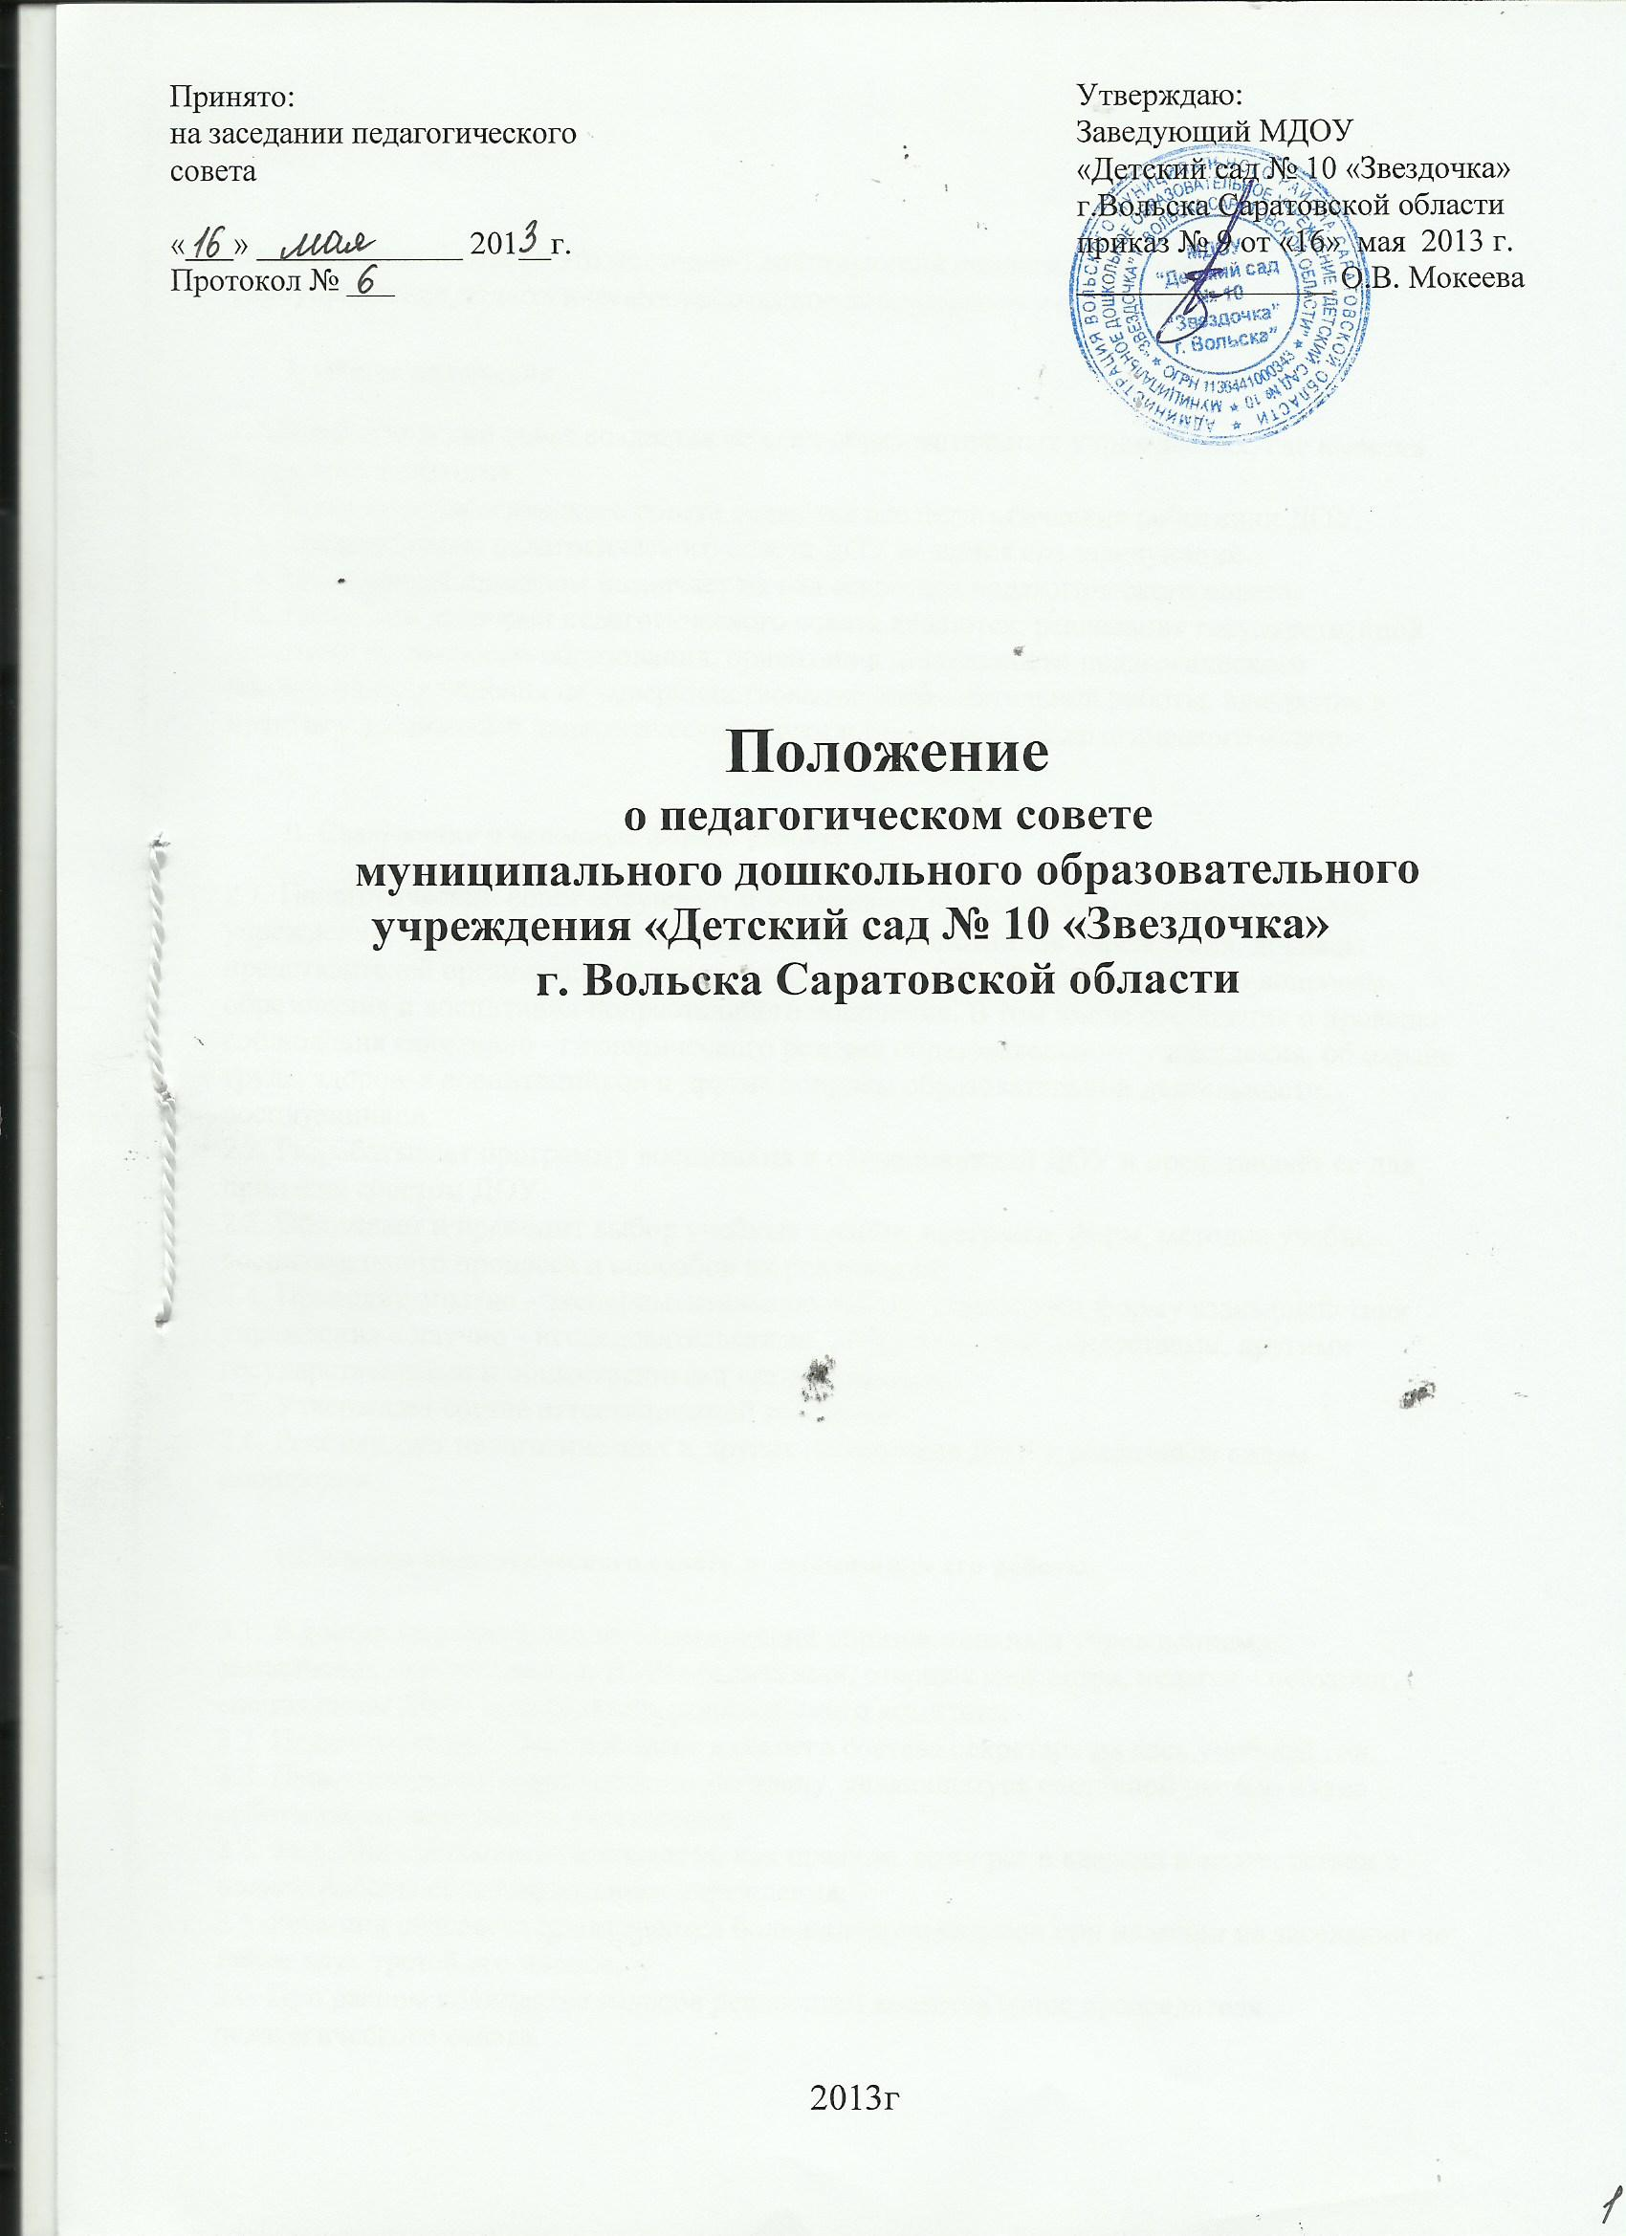

Педагогический совет - это постоянно действующий коллегиальный орган самоуправления педагогических работников дошкольного учреждения.

I. Общие положения
1.1.Педагогический совет создается во всех образовательных учреждениях, где имеется более трех педагогов.
1.2.Членами педагогического совета являются все педагогические работники ДОУ.
  - Председателем педагогического совета ДОУ является его заведующий.
  - Заведующий приказом назначает на год секретаря педагогического совета.
  - Главными задачами педагогического совета являются: реализация государственной политики по вопросам образования, ориентация деятельности педагогического коллектива учреждения на совершенствование образовательной работы, внедрение в практику достижений педагогической науки и передового педагогического опыта.

II. Содержание и основные формы работы
- Педагогический совет обсуждает и утверждает планы работы образовательного учреждения; заслушивает отчеты педагогических работников учреждения, доклады представителей организаций и учреждений, взаимодействующих с ДОУ по вопросам образования и воспитания подрастающего поколения. В том числе сообщения о проверке соблюдения санитарно - гигиенического режима образовательного учреждения, об охране труда, здоровья воспитанников и другие вопросы образовательной деятельности воспитанников.
- Разрабатывает программу воспитания и обучения детей ДОУ и представляет ее для принятия советом ДОУ.
- Обсуждает и проводит выбор учебных планов, программ, форм, методов учебно- воспитательного процесса и способов их реализации;
- Проводит опытно - экспериментальную работу, определяет форму взаимодействия учреждения с научно - исследовательскими, добровольными обществами, другими государственными и общественными организациями;
- Утверждает состав аттестационной комиссии.
- Рекомендует педагогических и других работников ДОУ к различным видам поощрения.

III. Состав педагогического совета и организации его работы.
- В состав педсовета входят: заведующий образовательным учреждением, заместитель заведующей по BMP воспитатели, старшая медсестра, педагог - психолог, специалисты ДОУ, председатель родительского комитета.
- Педагогический совет избирает из своего состава секретаря на весь учебный год.
- Педагогический совет работает по плану, являющемуся составной частью плана работы образовательного учреждения.
- Заседания педсовета созываются, как правило, один раз в квартал в соответствии с планом работы образовательного учреждения.
- Решения педсовета принимаются большинством голосов при наличии на заседании не менее двух третей его членов.
- При равном количестве голосов решающим является голос председателя
педагогического совета.
3.7. Организацию выполнения решений педагогического совета осуществляет заведующий образовательным учреждением и ответственные лица, указанные в решении. Результаты этой работы сообщаются членам педагогического совета на последующих его заседаниях.

IV. Особенности педагогического совета
- Локальный акт - Положение о педагогическом совете - утверждается данным учреждением.
- Решения педсовета связаны с целью учреждения, его прогнозируемым результатом.
- В подготовке и проведении педсовета участвует весь коллектив.
- Для проведения педсовета используются различные методики.
- Тематика педсоветов связана с целью учреждения, её прогнозируемым результатом.
В начале учебного года проводится установочный педсовет, в конце года итоговый.

V. Документации педсовета.
  - Заседание педагогического совета оформляется протокольно. В тетради протокола фиксируется ход обсуждения вопросов, выносимых на педагогический совет, предложения и замечания членов педсовета. Протоколы подписываются председателем и секретарем совета.
  - Нумерация протокола ведется от начала учебного года.
  - Тетрадь протоколов педагогического совета ДОУ постоянно хранится в делах учреждения в течение 5 лет и передается по акту.
  - Тетрадь протоколов педагогического совета нумерация постранично, прошнуровывается, скрепляется подписью заведующего и печатью образовательного учреждения.

